Урок алгебры в 9 классе.
Тема урока: «Построение графиков функций, содержащих знак абсолютной величины»

Цели урока:
- 1. Обобщить теоретические знания по темам «Область определения и множество значений функции».
- Отработать решение простейших задач на нахождение области определения функции.
- Сформировать навыки построения графиков функций, содержащих знак абсолютной величины.
- Организовать работу учащихся по указанным темам на уровне, соответствующем уровню уже сформированных знаний.

Ход урока

І этап урока - организационный (1 минута)
Учитель сообщает учащимся тему урока , цель и поясняет , что во время урока будет использоваться мультимедийное оборудование
ІІ этап урока (7 минут)
Проверка домашнего задания и повторение теоретического материала по темам
- «Область определения функции»
- «Множество значений функции».
- «График функции»
Учитель обращается к учащимся с вопросом: «Дайте понятие области определения функции и сформулируйте правила её нахождения».

Возможные варианты ответа:
Если даны числовое множество X и правило f, позволяющее поставить в соответствие каждому элементу x из множества X определенное число y, то говорят , что задана функция y = f(x) с областью определения X : y = f(x), D(f) = X.
Определение. Значения переменных, на которых задается функция y = f(x) , называют допустимыми значениями переменных.
Определение. Значения переменных, при которых алгебраическое выражение P имеет смысл, называют допустимыми значениями переменных. Множество всех допустимых значений переменных называют областью допустимых значений переменных D(P).
Определение. Областью определения уравнения f(x) = g(x) называют множество всех тех значений переменой x, при которых алгебраические выражения f(x) и g(x) имеют смысл (одновременно).

Или:
Область определения и область значений функции. Аргумент функции может принимать только те действительные значения, при которых функция определена, т.e. она также принимает только действительные значения. Множество X всех допустимых действительных значений аргумента x, при которых функция y = f ( x ) определена, называется областью определения функции. Множество Y всех действительных значений y, которые принимает функция, называется областью значений функции. Теперь можно дать более точное определение функции: правило (закон) соответствия между множествами X и Y, по которому для каждого элемента из множества X можно найти один и только один элемент из множества Y, называется функцией.
ІІІ этап (8 минут).
Устная работа практической направленности (Работа по готовым чертежам с применением ИКТ).
Комментарии. Учитель готовит задания заранее в зависимости от оснащенности кабинета. Если кабинет не имеет технического оснащения, то нужно приготовить задания на доске или на листах бумаги и раздать их учащимся, если оснащен мультимедиатехникой, то нужно приготовить материал в режиме показа слайдов, если оснащен интерактивной доской, то приготовить задания для показа на доске и т.д.

IV этап (25 минут)
Объяснение нового материала «Построение графиков функций, содержащих знак абсолютной величины»
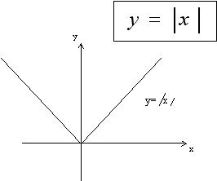
Определение: Функция модуль является биссектрисами первого и второго координатных углов
Свойства:
- Функция модуль является четной функцией
- График функции модуль симметричен относительно оси ординат
Построение графиков вида:
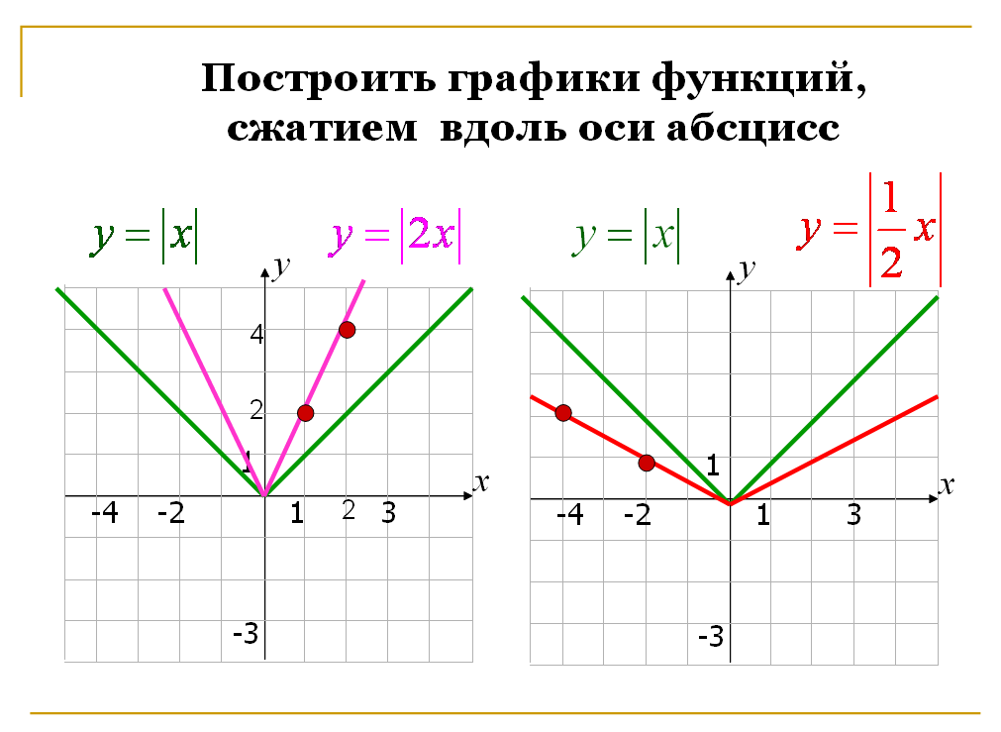
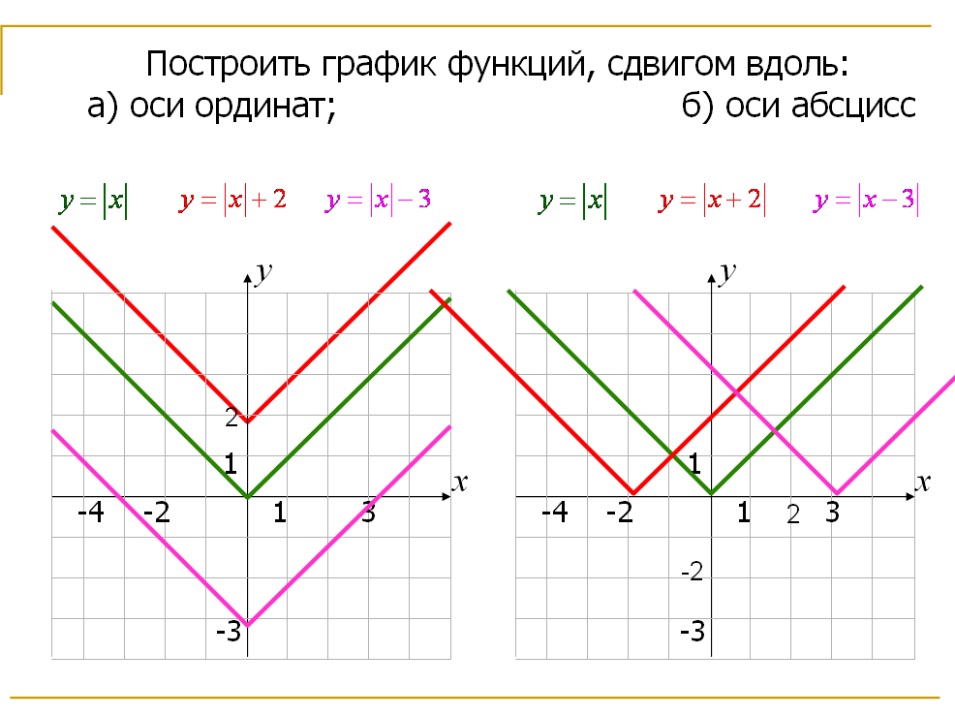
Построение графиков функций с помощью преобразования

Во многих случаях графики функций могут быть построены путем некоторых преобразований уже известных графиков других функций более простого вида. График функций вида:
может быть получен из графика функций при помощи следующих геометрических преобразований:
- а) Осевой симметрии относительно оси абсцисс;
б) осевой симметрии относительно оси ординат;
в) центральной симметрии относительно начала координат;
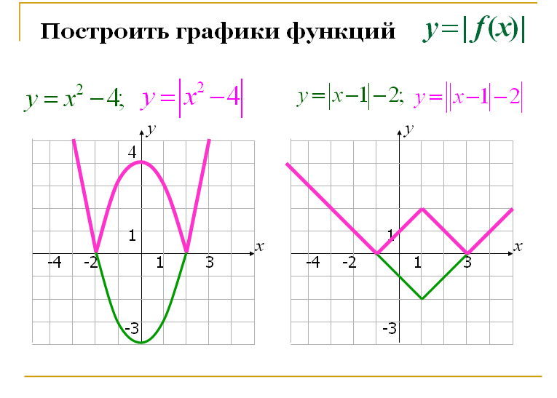
- а) Параллельного переноса (сдвига) вдоль оси абсцисс;
б) параллельного переноса (сдвига) вдоль оси ординат;

3. а) Растяжения (или сжатия) по направлению оси абсцисс;
б) растяжения (или сжатия) по направлению оси ординат;
Отметим, что:
а) При осевой симметрии относительно оси абсцисс точка переходит в точку ;
б) При осевой симметрии относительно оси ординат точка переходит в точку ;
в) При центральной симметрии относительно начала координат переходит в точку
а) При параллельном переносе вдоль оси абсцисс точка переходит в точку где а – некоторое число при этом перенос происходит «вправо», если, и «влево», если
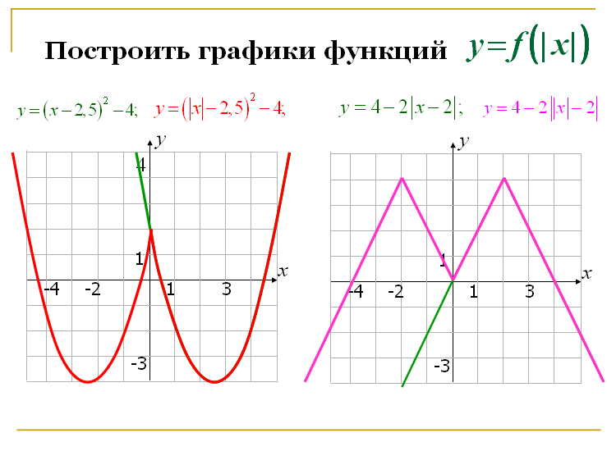
б) При параллельном переносе вдоль оси ординат точка переходит в точку , где b – некоторое число при этом перенос происходит «вверх», если и «вниз», если
3. а) При растяжении (сжатии) в k раз вдоль оси 0x относительно 0y точка переходит в точку.
б) При растяжении (сжатии) в q раз вдоль оси ординат относительно абсцисс точка переходит в точку .
Применительно к графикам функций эти свойства дают те конкретные геометрические преобразования (табл. 1), использование которых позволяет из известного графика функции строить графики других функций .

V этап урока (4 минут)
Подведение итогов урока, домашнее задание.
Комментарии. Учитель комментирует выставленные на уроке оценки. В качестве домашнего задания учащиеся получают:
- §12, прочитать, выучить определения
- № 162, № 164

